VOUS VIVEZ OU AVEZ VECU
DE LA VIOLENCE
AU SEIN DE VOTRE COUPLE

Nous vous proposons

UN GROUPE DE PAROLES

SUR CAEN

Contacts :

- Planning Familial du Calvados
(02 31 82 20 50)

- Accueil de jour (Association Itinéraires)
(02 31 34 21 36)

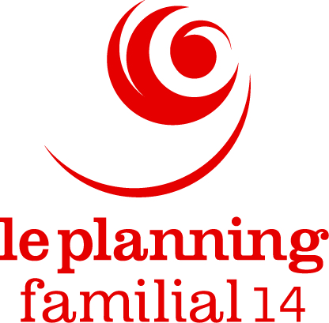

PREFET DU CALVADOS

Itinéraires
Caen & Lisieux

Accompagné par une psychologue et une animatrice formées aux violences conjugales,

ce groupe de paroles permet avec d’autres femmes :

- De partager sa souffrance et son vécu

- De recréer une vie relationnelle

- De restaurer ses capacités d’agir

⬥ Numéro d’écoute national
et anonyme : 3919 

